


Réalisation
éclairage arriere vélo
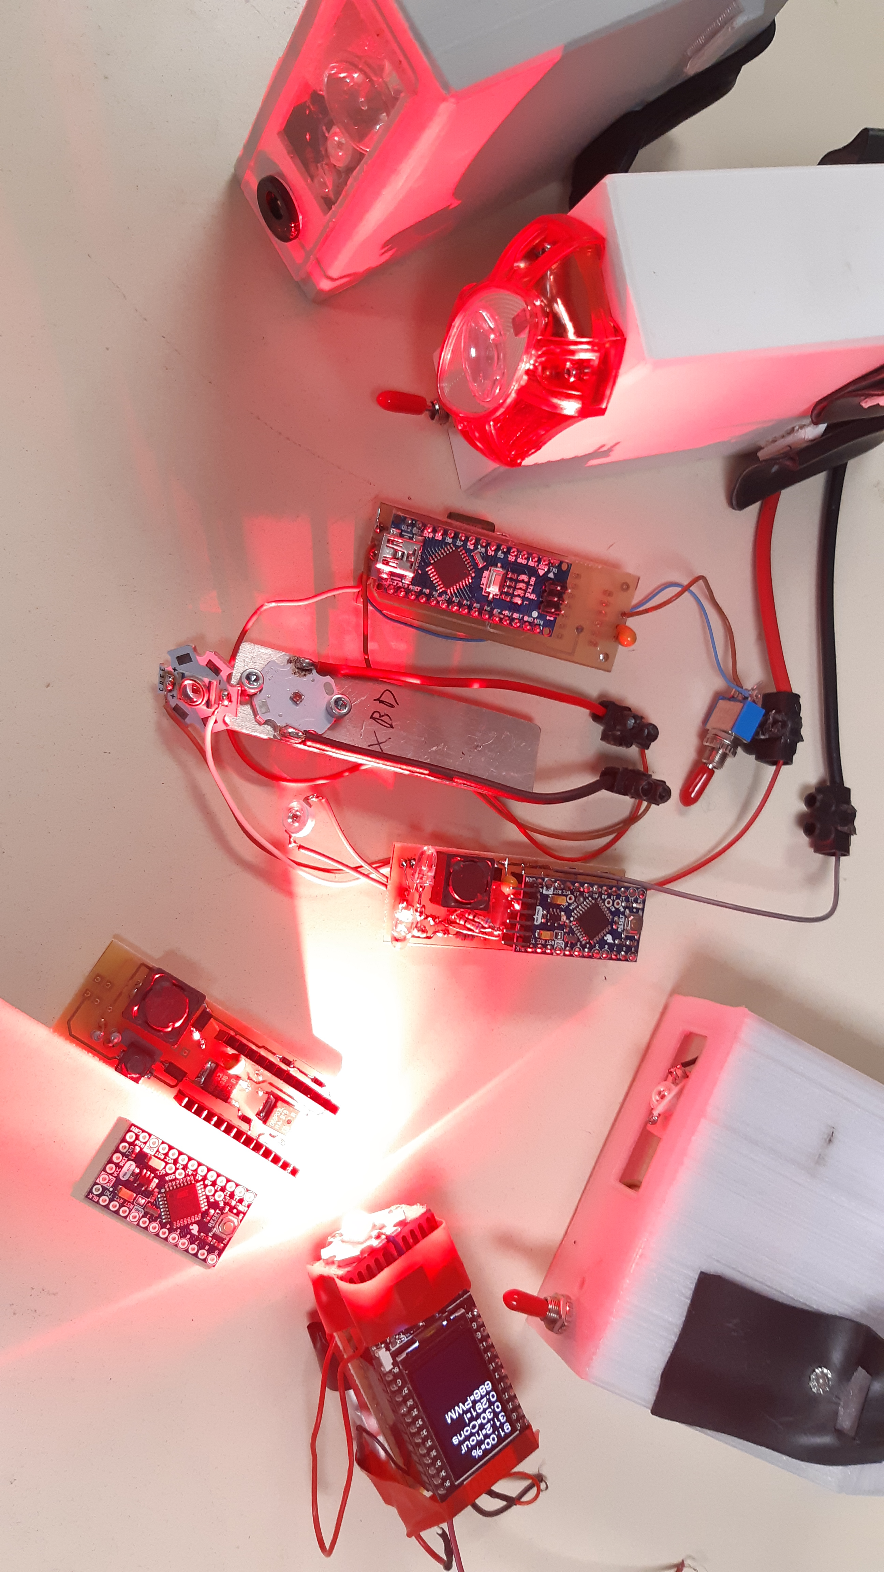

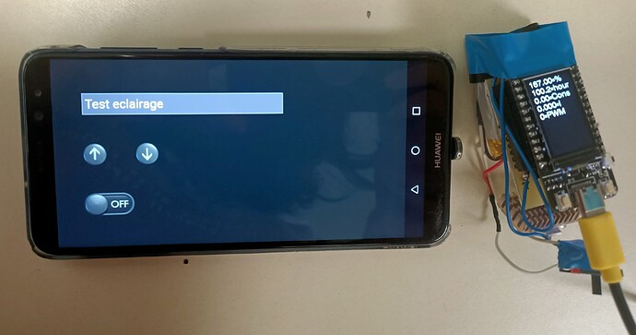

NOM :

telechargement proteus Password 123
https://getintopc.com/softwares/pcb-design/proteus-professional-2021-free-download/
Tuteur enseignant : Mr Arnaud Sivert
DUT GEI Année 2021-2022

Sur le lien suivant, Il y a de nombreux programmes sur ce sujet ….et pas de synthèse….
https://forum.arduino.cc/t/eclairage-a-led-de-velo-3w-tracker-atmega-esp32-maker/567964/68
un blog
https://iutgenieelectrique.blogspot.com/2021/12/de-led-de-puissance-regulation-pwm.html
un forum de test d’éclairage velo
http://velorizontal.1fr1.net/t16874-eclairage-a-del-pour-velo-led-light-for-bike-partie-1
Le fichier de l’éclairage arriere clignotant avec un Arduino pro mini avec régulation avec différente programmation et differents composants
https://www.fichier-doc.fr/2022/01/31/eclairage-velo-arrirere-rear-bike-arduino-pro-/
https://fdoc.fr/em49
Ce fichier questionnaire est partagé ici

- Cahier des charges d’un éclairage arriere de velo
Realiser un éclairage arriere autonome de 40 lumen minimum (10 000 lux à 40cm) avec un certain nombre de led.
3 modes de puissances d’éclairage pourront être fait. Un mode continu et un mode flash qui dure 50ms pour une période de 1s
La batterie lithium sera une batterie 18650 (19mm*650mm) ou la tension variera de 4.2V (100%) à 3V (0%) pour indiquer l’état de charge plusieurs solution :
- Lors du démarrage l’éclairage clignotera 1 à 5 fois en fonction de la capacité énergétique avec un rapport cyclique de 0.2s et une période de 1s, puis l’éclairage s’allumera pendant 2s.
- utilisation d’un oled
Si la tension est inférieur à 3.2V, l’éclairage se mettra en mode veuille profonde pour ne pas détruire la batterie en la déchargeant à plus de 100%.

La commande des leds pourra se faire de 2 façons différentes
- En augmentant ou diminuant la PWM avec 2 boutons poussoirs mais en limitant le courant dans les leds.
- En utilisant 3 consignes de courant. ces 3 consignes seront modifiés grâce à une variable dans l’EEprom qui change à chaque fois que l’on aliment l’éclairage.

Etant donné qu’il y a qu’une seule batterie, une alimentation avec une tension limitée à 4.2V et un courant limité de charge à 1.5A sera utilisé pour faire la charge via un connecteur rond de 2.5mm et un interrupteur.

De nombreuses options sont possibles à cet éclairage :

- Option Sécurité avec une kty81 ou PT 100 qui permet de mesurer la température de la batterie est diminuée le courant de décharge si la température excède 50°C
https://fr.farnell.com/nxp/kty81-121-112/temperature-sensor-sod70/dp/2066198?st=kty81

- Option 2 boutons poussoirs pourra augmenter ou diminuer le mode de puissance.
Si l’on appuie pendant 1 seconde sur les 2 boutons, il y aura un changement de mode continu ou flash.

- Option un affichage Oled en I2C pourra afficher le temps de fonctionnement restant, le mode de puissance

- Option bluetooth HC 06, à la place d’afficher les infos sur le oled, l’information du mode de puissance et du temps de fonctionnement une communication Bluetooth sera utilisée.

Vous allez devoir prouver que votre réalisation fonctionne, en faisant des mesures et ainsi que le programme. L’éclairage devra avoir la meilleur autonomie, avec le plus d’éclairage possible, tout en étant le plus léger et un prix modique

Mais quelles sont les normes pour les éclairages de vehicule ?
- Normes pour les éclairages avant
"Eclairage de véhicules normes ECER112 113 STVZO (banc de test de phare)"
https://www.fichier-pdf.fr/2020/02/19/fichier-pdf-sans-nom/
- Choix des composants
Etant donné que l’alimentation de la batterie est entre 4V et 3V, et que la led a une tension de seuil 2.2V, un hacheur abaisseur doit être utilisé pour réguler un courant constant de la led, donc un flux lumineux constant. De plus la régulation permet de limiter le courant.
Un processeur doit être utilisé pour realiser le mode flash et indiquer la capacité de charge ou d’utilisation.
  - choix du processeur
Le processeur devra consommer le moins possible. Donc si le processeur peut être alimenté directement par la batterie sans passer par un régulateur se serait bien.
Hors, l’Atmega 328 peut fonctionner entre 5V et 3V correspondant à l’alimentation d’une batterie lithium MCN.
Donc un Arduino pro mini qui consomme environ 5mA sera utilisé car un TTGO ESP32 avec oled consomme 150mA en fonctionnement normal.
Mais en mode flash, le micro peut être mis en veuille pendant 950ms et la consommation va chuter. Mais il y a des différences de mode veuille entre ces 2 processeurs.
Donc des tests devront être effectués.

- Donner le shematic electric d’un pro mini, quel est la référence du régulateur qui alimente le processeur ?
https://www.arduino.cc/en/uploads/Main/Arduino-Pro-Mini-schematic.pdf?_gl=1*2u6vl6*_ga*NTg4MDA0MTIuMTY0MjgzNDQ1OA..*_ga_NEXN8H46L5*MTY0MjgzNDQ1Ny4xLjAuMTY0MjgzNDQ1Ny4w
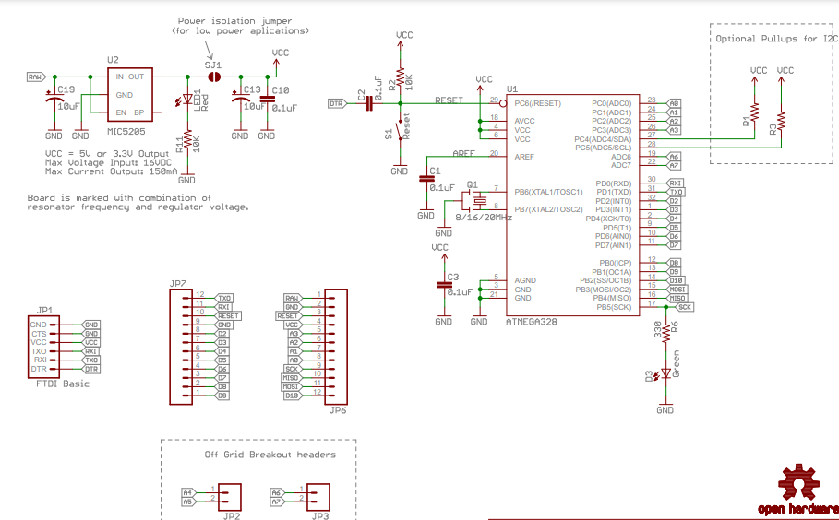

- Arduino étant open source, il y a de nombreuses copies avec des petites différences dont des régulateurs et alimentations différentes, quelle est la référence noté sur votre régulateur ?
https://bentek.fr/comment-reconnaitre-la-version-dun-arduino-pro-mini/

- Sachant que l’éclairage sera alimenté directement par la batterie par Vcc, Faut-il dessouder la liaison de ce régulateur pour que la carte pro mini consomme moins ?

  - Choix de la led blanche
Les distributeurs de composants discrets ont du mal de fournir des leds de puissances et les focales associés en PMMA ou parabolique….
De plus, les grands distributeurs européens mettent à part, les leds et les MCPCB le support de refroidissement
De plus, ces focales demandent une bonne fixation de la mécanique
Il faut dire que la technologie des led est très rapide et avec une obsolescence rapide…..

Mais, il est possible de prendre des petites leds faible angle 5° de demi angle et de les mettre en // avec 20 lumen/W pour un prix 0.3€ unitaire qui son tassez disponible.
Etude page 48 et 45 de la VLCS5830 sur ce lien
https://forum.arduino.cc/t/eclairage-a-led-de-velo-3w-tracker-atmega-esp32-maker/567964/48

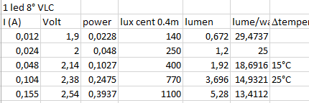
Si l’on compare par rapport à une led cree rouge XRE de 60 lumen/W jusqu’à 2.2W donc 1A max pour 2.5€
http://velorizontal.1fr1.net/t16874p550-eclairage-a-del-pour-velo-led-light-for-bike-partie-1
https://fr.aliexpress.com/item/32987437612.html?spm=a2g0o.store_pc_groupList.8148356.55.11567ab6nncoSF
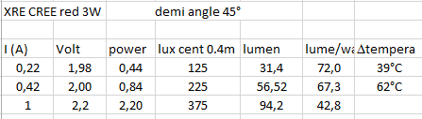

Donc si l’on désire 40 lumens, il faudra 20 petites led qui vont couter 6€ donc 2 fois plus chères que la XRE mais il n’y aura pas besoin d’optique.
Ces 20 leds de diamètre 5mm vont prendre un surface 2.5cm*2cm
Il est possible de mettre quelque led avec des demi-angles à 45° pour être plus vu sur le côté aussi
Etant donné que la tension de seuil de la led rouge est de 2.2V à 0.05A, il faut tous les mettre en //.
La puissance absorbée par led sera
P=2.2V*0.1A*20=4.4W,
Avec une résistance de limitation le courant de 10ohm doit être utilisé avec une batterie lithium de 4,2V à 3V.
La puissance perdue dans la résistance sera P=R.I^2=10*(0.1*20)^2=4W
Donc, utiliser une résistance de limitation est bien idiote, d’où l’utilisation du hacheur.

Pas trouver de led red en 3 mm, ni en CMS avec des faibles angles pour amplifier les lux

  - Choix du transistor pour le hachage

Le choix du transistor pourrait être un canal N mais pour mesurer le courant demande de faire un filtrage important.
Donc, un transistor canal P est préférable.

Le transistor est fortement surdimensionné pour minimiser les pertes
MOSFET de puissance, Canal P, 30 V, 70 A, 0.005ohm, TO-252 (DPAK), 0.5€.
Mais étant donné que l’ESP32 est alimenté en 3.3V, il faut que le transistor ait une tension de déclenchement faible et une amplification importante
https://be.farnell.com/fr-BE/infineon/ipd068p03l3gatma1/mosfet-p-ch-30v-70a-to-252-3/dp/2480818
https://fr.rs-online.com/web/p/transistors-mosfet/8235554/

  - choix de l’inductance

L’inductance blindé de 0.1mH pour minimiser la variation du courant aura la même dimension 12.5*12.5*8mm boitier 0127 que ce soit pour un courant de 1.5A ou 3A
Mais le prix n’est pas identique, ni la résistance car pour 1.5A/0.3Ω/1.1€ mais pour 3A/0.17Ω/1.5€
https://fr.rs-online.com/web/p/inductances-a-montage-en-surface/7701003
sinon en 10*10*3.8mm
https://fr.rs-online.com/web/p/inductances-a-montage-en-surface/1633622

Les inductances non blindées de 0.1mH/3A 18.4*15*7mm 0.19 Ω sont bien moins cher/0.65€
https://fr.rs-online.com/web/p/inductances-a-montage-en-surface/7409508

Mais il est aussi possible de bobiner sa propre inductance
https://www.gerald-huguenin.ch/Cours/Intro/bobine_empirique_formul.htm

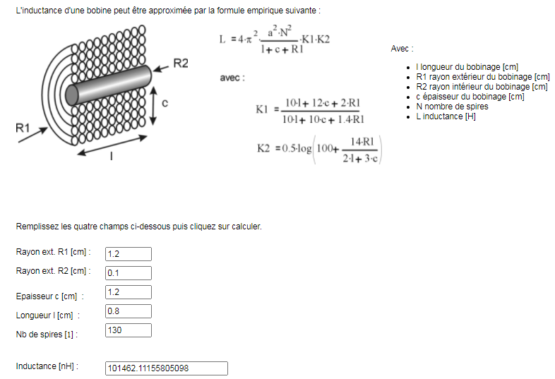

- Pour un courant de 1.2A, quel sera le diamètre de fil pour une densité de courant de 8A/mm
- donner le nombre de tour et le rayon externe pour avoir une inductance de 0.1mH avec un rayon interne R2 de 0.5mm.
- Donner les dimensions finales de votre bobine. Puis avec la résistivité du cuivre, et la longueur de fil, donner la résistance théorique de votre bobine.

- Donner la référence de votre inductance et mesurer sa résistance interne à l’ohmmètre et par la méthode volt ampérométrique. en remplis ant le tableau suivant
Résistance ohmetre-resitance court-circuit |  | I limite à 0.5A,  Mesure de la tension de la bobine | Résistance bobine méthode volt/ampère

  - choix de la diode de roue libre
1N5820 courant max de 3A dans un boitier DO-201AD , RTH_{JA}=40°C/W. c’est l’élément qui chauffe le plus.
TJ=40°C/W *(0.6V*3A)+Tamb=72°C+20°C ambiant inferieur à 150°C max

en CMS en boitier, dans un boitier DO-214AC (SMA) tel que la diode SS34 RTH_{JA}=50°C/W
https://fr.farnell.com/multicomp/ss34a/diode-de-redressement-3a-40v-do/dp/2101195
TJ=50°C/W *(0.6V*3A)+Tamb=90°C+20°C

  - La mesure de courant de la led pour la régulation de courant
Un capteur a effet hall analogique tel que l’ACS712 (5 Ampère) qui est équivalent entre ces broches à résistance 1.2 mΩ consommant 10mA sous 5V et fournissant une tension de 2.5V pour 0A et une sensibilité de 0.3V/A aurait été idéal.
Mais, l’ACS 712 doit être alimenté en 5V donc incompatible d’utilisation avec l’alimentation directement
Par contre, l’ina219b capteur de courant numérique pour un courant de 3A peut être alimenté entre 5 et 3V et communique en I2C, consommant 5mA mais et il est relativement cher 3€ et prend pas mal de place. De plus, la lecture de l’échantillon du courant est supérieure à 68ms.
https://www.gotronic.fr/art-capteur-de-courant-ina219b-ada904-20701.htm
https://easyeda.com/Little_Arc/INA219
Donc, une résistance shunt de 0.5Ω pour 1A sera choisie mais aura une perte de puissance de 0.45W et donnera une tension de 0.15V.
Mais, il faudra un ampli op de 10, car l’ESP32 qui a une zone morte de 0.1V sur sa conversion analogique numérique de 12bits en 3.3V
Alors que l’Atmega 328 n’a pas ce problème de zone morte et utilisera sa tension de référence interne de 1.1V.
  - Choix du capteur de température
Le LM35 ne peut pas fonctionner en dessous de 5V donc ne peut être utilisé avec une batterie.
Les capteurs de température au platine PT100 ou PT1000 sont relativement cher
https://fr.rs-online.com/web/p/capteurs-rtd/1007531/?cm_mmc=FR-PLA-DS3A-_-google-_-CSS_FR_FR_Automatisme_et_Contr%C3%B4le_de_process_Whoop-_-(FR:Whoop!)+Capteurs+RTD-_-1007531&matchtype=&aud-813230962291:pla-324106868548&gclid=EAIaIQobChMI566o1bTM9AIViQIGAB2UeQtuEAQYBSABEgLgyvD_BwE&gclsrc=aw.ds
Alors que les capteur sillicon KTY81 qui agissent comme une PT1000 R(T25°C)=1000 ohms sont bon marché, mais moins précis……malheureusement, il n’existe pas en boitier TO220 pour une bonne fixation du capteur
https://www.farnell.com/datasheets/1503771.pdf
  - Choix de l’interrupteur on off à glissière et connecteur 2.5mm de charge
Interrupteur à glissière, les 2 ensembles 18.2*10*6mm à coller
https://fr.rs-online.com/web/p/connecteurs-d-alimentation-dc/7347378

- Exemple de schéma électrique de l’éclairage

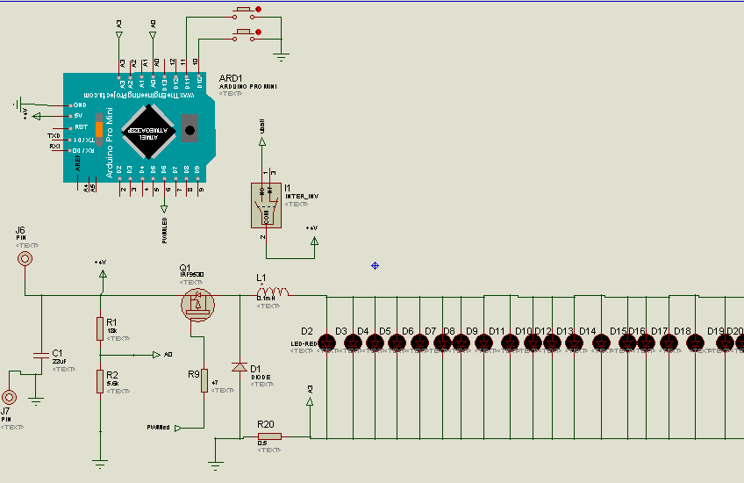

- Exemple de typon
Le typon devra correspondre à la taille d’une batterie 18650 (18*650mm).
Le typon admet 24 leds à 50 mA qui vont demander en nominal 1.2A pour 2.2V et 2.6W donc 48lumens. Mais en mode flash ou il n’y a pas de problème d’échauffement, le flux lumineux peut être multiplié par 3.
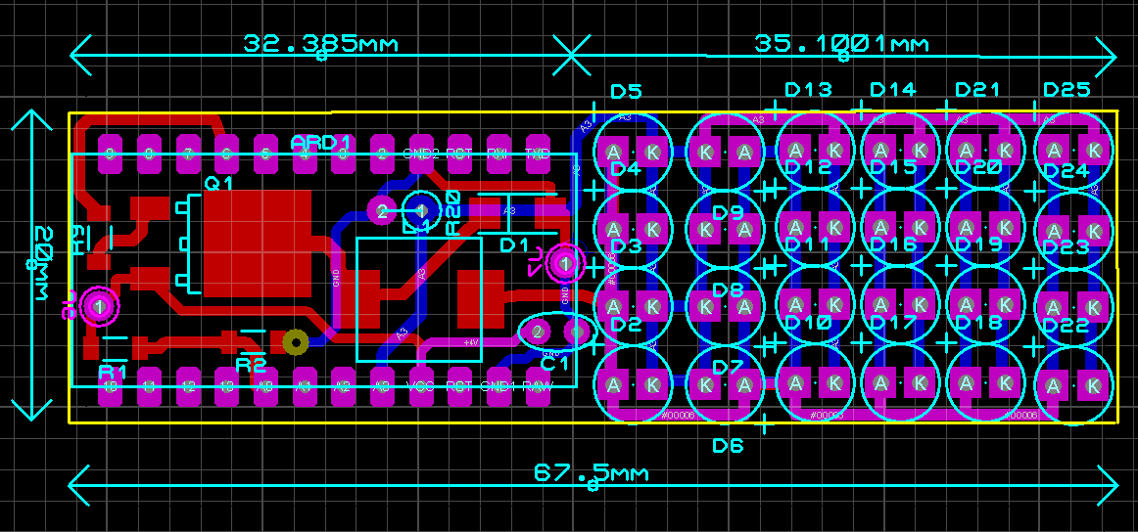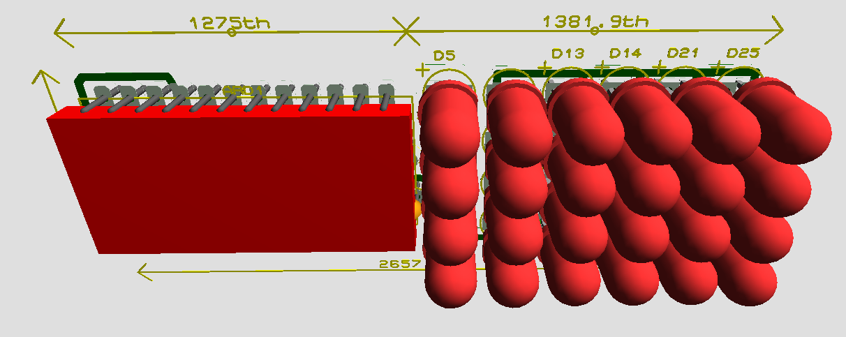

- Nomenclature et prix de l’éclairage
référence | Lien internet | Prix HT  Radio spare  Farnell  gotronic | Prix HT  aliexpress
Prix total HT
Prix TTC

conclusion sur le prix

- élaboration du planning prévisionnel GANTT
Il y a 40h en binome donc 80h au total. Faire le planning dans Excel.
Voici un ordre d’idée pour faire votre planning
Désignation tache | time | time | time | time | time | time
Etude sujet | 2h*2
Simulation veuille |  | 2h
Nomenclature et prix
mesure
soudure
Test conso en veuille
Test courant et regul
- Etude théorique du hacheur

- Méthode de validation de fonctionnement, programme, mesure, test…..
  - Introduction
Pour programmer, l’Arduino pro mini qui n’a pas d’UART (Universal Asynchronous Receiver Transmitter), il faut un convertisseur liaison série USB…..
https://www.gotronic.fr/art-convertisseur-usb-serie-dfr0164-19336.htm
https://image.dfrobot.com/image/data/DFR0164/USB%20Serial%20Light%20Adapter%20Sch.pdf
Ce convertisseur USB peut alimenter l’Arduino en 5V ou 3.3V via un jumper.
Il faudra mettre le jumper sous 5V car le régulateur 3.3V ne peut que sortir 60mA via bl8555-33PRA
https://www.datasheets360.com/pdf/-9053096684294658035

De plus, l’USB 2 ne peut sortir que 2.5W alors que l’USB 3 peut sortir 4.5W. Donc pour ne pas dépasser la puissance de l’USB, votre programme devra toujours débuter par un petit courant et il faudra utiliser une alimentation ou une batterie pour tester votre programme.
De plus, pour vérifier le fonctionnement de la régulation, connaitre la consommation de l’éclairage, il faudra mesurer le courant absorbé pour les valeurs extrêmes de la tension de batterie 4.2V, 3.3V.
  - Etude boucle ouverte en simulation et en réel en mode continu d’éclairage
Pour valider le hacheur, Faire un programme qui augmente ou diminue progressivement la PWM, via les boutons poussoirs ou via la liaison série donc qui augmentera ou diminuera le courant dans la led.
La liaison série permettra de lire le courant de la led et la tension de l’alimentation à chaque boucle du programme.
Remarque : l’utilisation de la PWM provoque une simulation de ISIS qui n’est pas en temps réel et cela peut être long.

- Effectuer le chronogramme de la tension aux bornes de la diode de roue libre et le courant led en simulation (capture d’écran) et en pratique (photo de l’oscillo)

- Remplir le tableau de mesure suivant et comparer avec la théorie
Simulation sous 4.2V |  |  |  |  |  |  |  | Pratique sous 4.2V
PWM | Iled(A) | Uled(V) | P led (W) | I alim |  |  | PWM |  | Iled(A) | Uled(V) | P led (W) | I alim
0

- Quelles sont les différences entre la théorie, la simulation et la pratique ?
Avec les mesures pratiques en déduire, la somme des résistances parasites du montage (bobine, transistor, piste cuivre) pour l’ajouter dans les prochaines simulations.

- Pour connaitre le temps de déroulement de votre programme, allumer et éteindre la sortie D13 à chaque fois que vous passez dans la boucle de votre programme.
D’ailleurs, il y a sur ce lien quelques ordres de grandeurs des temps d’instruction du compilateur IDE Arduino.
https://forum.arduino.cc/t/temps-d-instruction-atmega328-due-esp32-compiler-ide/526196

- coller votre programme et indiquer le temps de déroulement de votre programme ?

  - Vérification des performances de l’Eclairage
- pour un courant de 0.05 dans les leds sur un mur à 0.4m remplir le tableau suivant en fonction du rayon émis. Vérifier que le luxmètre est en position L4 pour la lumière rouge car il y a une correction de la valeur en lux en fonction du spectre
Nombre de led =…………..
Rayon cm | lux | Lumen
0
2

- Tracer la courbe des lux en fonction du rayon, en déduite le demi angle d’éclairage et le nombre de lumen, le nombre de lumen/W.

- En mode flash, pour un courant de 0.15A dans les leds, sans dépasser les 3 A max du convertisseur, à une certaine distance d’un capteur lumineux TEMT6000, qui est alimenté en 5V et placé sur un oscilloscope. Tracer le chronogramme en indiquant les lux max.
Pour avoir la valeur en lux, quelle est la sensibilité du capteur et quelle est la correction sur la valeur des pour la lumière rouge. Donc, regarder le spectre du capteur et la longueur d’onde des leds et en déduire la correction à appliquer.

- Quel sera les lux à 10m et à 100m de votre éclairage?

- lors de la réalisation du boitier de l’éclairage, vaut-il mieux un plastique transparent ou un plastique rouge ?

  - Etude boucle fermée en simulation et en réel
Faire un programme qui régule le courant de la led malgré les variations de la tension de la batterie.
Le courant de consigne sera modifier via les boutons poussoirs ou via la liaison série.
Le microcontrôleur Atmega 328 pourra faire assez facilement une période d’échantillonnage de 1ms avec un de ces timers en interruption.

- Expliquer le rôle des 3 coefficients d’un correcteur PID ?

- Sachant que l’on veut seulement annuler l’erreur statique et imposer un temps de réponse quel est le coefficient utile ?

- A partir de la fonction de transfert du courant led et déterminer la valeur de votre correcteur pour avoir un temps de réponse de 30ms sachant qu’en mode flash le temps d’allumage sera de 1.5s

- Coller le programme

- Donner le chronogramme de la dynamique du courant led en fonction du temps prouvant que le temps de réponse est bien celui

- Remplir le tableau de mesure suivant qui permet de vérifier la régulation du courant et connaitre le taux de décharge de la batterie
Pour une tension d’alimentation de 4.2V
Simulation sous 4.2V |  |  |  |  |  |  |  | Pratique sous 4.2V
Iconsigne | Iled(A) | Uled(V) | PWM | I alim |  |  | Iconsigne |  | Iled(A) | Uled(V) | PWM | I alim
0
0.1A
0.4A
Pour une tension d’alimentation de 3.3V
Simulation sous 3.3V |  |  |  |  |  |  |  | Pratique sous 3.3V
Iconsigne | Iled(A) | Uled(V) | PWM | I alim |  |  | Iconsigne |  | Iled(A) | Uled(V) | PWM | I alim
0
0.1A
0.4A

- Quel est le temps de programme de votre timer et le temps de votre boucle de programme principal ?

- Quel est le rendement de l’éclairage ?

  - Indication de la capacité énergétique
Avec la mesure de la tension de la batterie, l’indication de la capacité énergétique peut être indiquée comme demandé dans le cahier des charges dans l’initialisation.
De plus, ce temps de fonctionnement en mode continu ou flash sera indiqué par la liaison série.

- donner les équations pour avoir le temps de fonctionnement et faire le programme

  - Mise en veuille de l’Atmega 328
Pour sécuriser la batterie, une mise en veuille profonde va être utilisé pour ne pas la décharger à 100% à partir de 3.2V.
- Quelle sera l’énergie restante dans la batterie ?

18) il y a de nombreuses Library qui gère les différentes possibilités de mise en veuille de l’atmega.
Mais comme pour la PWM ou la routine d’interruption, il vaut mieux parfois commander directement les registres concernés
Indiquer les pages de la data sheet de l’atmega 328 sur le sujet de la mise en veuille et expliquer les différentes possibilités de mise en veuille.
https://ww1.microchip.com/downloads/en/DeviceDoc/Atmel-7810-Automotive-Microcontrollers-ATmega328P_Datasheet.pdf

Combien de mode de veuille existe ? Quels sont les modes possibles de l’Atmega 328 ? (faire un petit résumé)
https://pandauino.com/fr/comment-economiser-lenergie-dune-carte-arduino/
https://circuitdigest.com/microcontroller-projects/arduino-sleep-modes-and-how-to-use-them-to-reduce-power-consumption

- Quel sera le mode de veuille si la tension est en dessous de 3.3V pour arrêter l’éclairage ?

- Quel est le mode de veuille possible pour un mode flash sachant qu’en veuille seulement un reveuille au bout de 950ms est utile, voir 1seconde ?

- Vérifier que le jump du régulateur est bien dessoudé, puis faire un programme avec les différentes mises en veuilles possibles et qui commande a led 13 et la PWM en clignotant avec une période de 5 secondes allumé et éteint ce qui permet de vérifier que le programme tourne bien et avoir le temps de faire des mesures de courant en veuille et hors veuille.

Puis remplir le tableau suivant, pour les 2 tensions d’alimentations externes de la batterie car le courant du micro dépend de cette tension.
Differente mise de veuille |  |  |  |  | I alimentation (A)
Idle | ADC noise reduction | Power-Down | Power-Save | Standby Interruption  timer | U_{alimentation}  4.2 V | U_{alimentation}  3.3 V
activé | 0 | 0 | 0 | 0
0 | activé | 0 | 0 | 0
 |  | Activé
 |  |  | Activé
 |  |  |  | activé
- Donc en mode flash, pour améliorer l’autonomie et diminuer la consommation de l’atmega 328, faire un nouveau programme pour mettre en veuille le microcontrôleur pendant 1s avec la PWM à 0 et 50ms avec la consigne désirée de 50mA par led et la régulation. quelle sera l’autonomie ?
alimentation | I alimentation (A) | Autonomie
4.2V
3.7V
3.3V

  - option OLED ou Bluetooth
Des petits oled (128x64pixel en 0.96" donc en 2.43mm*1.21mm ou 128x32) permettent d’afficher l’information du mode de fonctionnement et de l’autonomie. La dimension du oled peut être juste au-dessus du microcontrôleur en utilisant peu de fil correspondant à l’I2C.

- Mais est ce que l’affichage du oled tel que le SSD1306 va consommer beaucoup et sera pertinent sur notre système ?
https://cdn-shop.adafruit.com/datasheets/SSD1306.pdf

- Il y a de nombreuses carte du commerce qui ont en plus du Oled avec en plus des boutons poussoirs ? en utiliser une et faire des tests
https://www.gotronic.fr/art-featherwing-oled-128x32-ada2900-24698.htm
https://learn.adafruit.com/adafruit-oled-featherwing/download

https://www.gotronic.fr/art-afficheur-oled-0-96-128-x-64-grove-33932.htm
https://files.seeedstudio.com/products/104020249/Grove-OLED-Yellow&Blue-Display-0.96-(SSD1315)_V1.0-SCH.pdf

https://www.gotronic.fr/art-module-oled-i2c-gravity-dfr0486-26805.htm

- à la place d’utiliser le OLED, une communication Bluetooth envoyant les données sur un smarthphone pourra être utilisée.
http://wiki.sunfounder.cc/index.php?title=Bluetooth_Transceiver_Module_HC-06
Est-ce que les dimensions du Bluetooth HC 06 sont compatibles avec l’éclairage désiré ?
Quelle est sa consommation en courant du HC06 sans communication ?

- une application sous Android permet de gérer la communication Bluetooth et de commander l’éclairage assez facilement comme une supervision.
il y a une supervision toute faite sur ce lien
https://www.keuwl.com/apps/bluetoothelectronics/
Faire votre programme de changement de mode d’éclairage avec le Bluetooth et l’application dédiée.

- Pour limiter la consommation du module Bluetooth, un transistor pourrait commander l’alimentation du HC 06 pendant les 10 premières minutes de l’alimentation de l’Arduino
Faire le montage et le programme.

  - Option sécurité et température de la batterie

- Conclusion Générale
Il y a une multitude de possibilité de choix technique et de programmation pour realiser un système aussi simple qu’un éclairage sur batterie.
Difficile d’avoir une solution optimale, il y a plusieurs solutions avec des avantages et des inconvénients qui demandent de faire des essais car il y a souvent un manque d’informations et d’exemples fiables. Ces mesures permettent de vérifier les datasheets et d’avoir des certitudes.

Perspectives : il y a une multitude d’options supplémentaires sur l’éclairage velo
- une alarme des que l’on bouge l’éclairage via un accéléromètre mais quel buzzer mettre ?
- un tracker GPS pour suivre son velo en cas de vol
- lors de décélération l’éclairage arriere pourrait réagir comme un feu STOP en se déclenchant automatiquement.
Mais, l’essentiel d’un éclairage arriere est de se faire voir, le reste ce seront d’autres histoires……

- Conclusion personnelle

fay

